1. Google ინფუთს ჩვენ შეგვიძლია მივწვდეთ .className ის გამოყენებით, რადგან უნიკალური Class Name აქვს და ჩვეულებრივ შევძლებთ მასთან მიღწევა  
     
   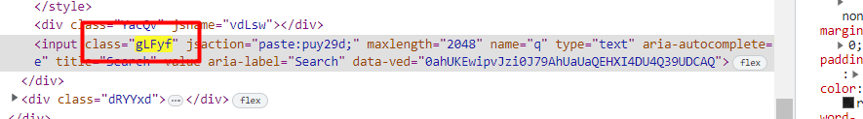
2. Google Search ის Button საც შეგვიძლია მივწვდეთ className ის გამოყენებით რადგან ამ ღილაკსაც აქვს უნიკალური Class Name, მაგრამ რატომღაც ზუსტად იგივე ატრიბუტი არის რამდენიმე Div ით მაღლა რომელსაც არანაირი ფუნქცია არ აქვს როგორც შევამოწმე და რადგან არ იცვლება მისი მნიშვნელობა და ეს ღილაკი უკვე 10 წელია მაინც აქ არის და არც ID გააჩნია შეგვიძლია მოვაკოპიროთ xPath ან გამოვიყენოთ ინდექსაცია  
   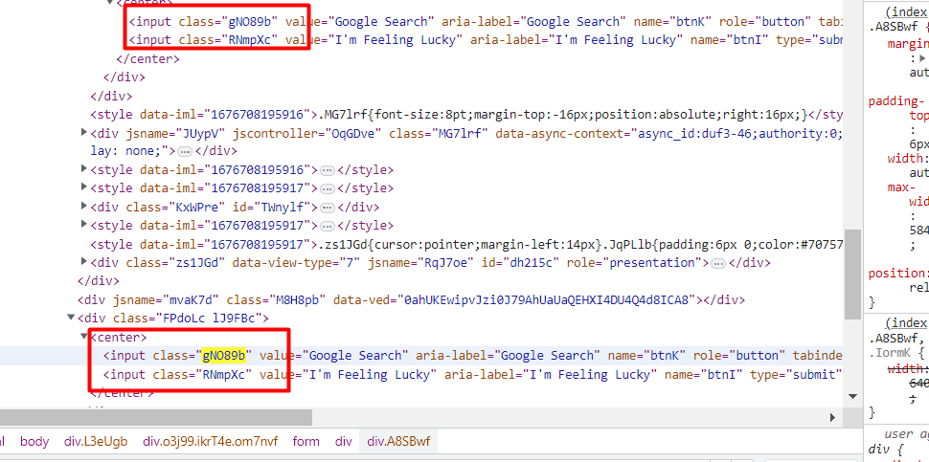
3. //\*[@id="gb"]/div/div[1]/div/div[2]/a - ქვემოთ სურათზე მოცემულია როგორ მოვაკოპირე XPath  
     
   